元請確認欄

危険性又は有害性の特定標準モデル

作 業 名 | 軽量支保工型枠組立作業 | 使用設備・機械 | ・移動式クレーン・作業台・はしご・脚立・足場板・ゴムバンド  ・フォークリフト・高所作業車
施工会社名 |  | 使用工具・機器 | ・電動丸のこ・丸のこ盤・電動ドリル・ハンマー・バール・玉掛用具
工 法 等 |  | 安全設備・保護具 | ・保護帽・保護メガネ・皮手袋・保護手袋・安全帯・親綱支柱・親綱・カラーコーン  ・コーンバー・バリケード
工 事 名 |  | 使用資材 | ・コンパネ・補助さん木・フォームタイ・セパレーター・端太パイプ・端太角・  ・サポート・綱製梁・フラットデッキ・チェーン・単管・緊結金具
作業期間 | 令和 年 月 日 ～ 令和 年 月 日 | 作業に必要な資格と  配置予定者 | ・型わく支保工の組立等作業主任者：  ・玉掛技能講習修了者：  ・高所作業車運転技能講習修了者：  ・移動式クレーン運転士免許：  ・建設用リフト運転者：  ・合図者：  ・監視人：
担当職長名
作成年月日 | 令和 年 月 日作成 | 施工会社・関係者  周知記録（サイン） | 令和 年 月 日
改訂年月日 | 令和 年 月 日改訂
作成責任者 |  | 打合せ事項  確認事項等

評価 | 危険有害要因の評価基準 | 危険度
６ | 抜本的な対応が必要 | ５
５ | 即座に対策が必要 | ４
４ | 何らかの対策が必要 | ３
３ | 現時点で対策の必要なし | ２
２ | 極めて小さい（受け入れ可能） | １
安全対策の評価 | 効 果  実現性 |  | 大 | 中 | 小
 |  |  | ３ | ２ | １
 | 困 難 | ３ | ６ | ５ | ４
 | 努力すれば可能 | ２ | ５ | ４ | ３
 | 可 能 | １ | ４ | ３ | ２
評価 | 危険有害要因の評価基準 | 危険度
６ | 極めて大きい（受け入れ不可能） | ５
５ | かなり大きい（受け入れ不可能） | ４
４ | 中程度（受け入れ可能） | ３
３ | 小さい(許容範囲内) | ２
２ | 極めて小さい（受け入れ可能） | １
危険の見積り | 重大性  可能性 |  | 極めて重大  (死亡・障害) | 重 大  大けが  (休業４日以上) | 軽微  打撲・切傷  (休業３日以下)
 |  |  | ３ | ２ | １
 | 発生の確率は高い  （半年に１回程度） | ３ | ６ | ５ | ４
 | 時々発生する  （２～３年に１回程度） | ２ | ５ | ４ | ３
 | 発生の確率は低い  （５年以上に１回程度） | １ | ４ | ３ | ２
作業工程 | 作業の順序 | 危険性又は有害性の特定 | 危険の見積り |  |  |  | リスク低減措置 | 危険性又は  有害性に  接する人 | 安全対策の評価 |  |  |  | 備 考
 |  |  | 可能性 | 重大性 | 評 価 | 危険度 |  |  | 実効性 | 効 果 | 評 価 | 危険度
１ 準備  作業開始前の安全ミーティング | １）準備運動 | ・体調不良 |  |  |  |  | ・健康状態を確認する | 各自
 | ２）朝礼、作業者配置、危険予知活動 | ・作業内容、作業手順、作業方法、合図方法未確認 |  |  |  |  | ・作業内容、作業手順、作業方法、合図方法の周知確認をする | 職長
 |  | ・高齢者、新規入場者、作業未熟練者災害 |  |  |  |  | ・高齢者等に配慮、適性配置をする | 職長
 |  | ・無資格作業による災害 |  |  |  |  | ・有資格者を確認し配置する | 職長
作業開始前点検 | １）工具、保護具の点検 | ・工具等使用中に破損 |  |  |  |  | ・破損、汚損の点検確認をする | 工具等使用者
 | ２）機器、機械設備の点検 | ・故障、破損による災害 |  |  |  |  | ・点検表により点検確認し記録する | オペレータ
 | ３）持ち場、周囲の点検 | ・倒壊、崩壊災害 |  |  |  |  | ・地山、足場等周辺状況を点検確認し記録する | 作業主任者
 | ４）安全設備の点検 | ・一時撤去、移動、変更後未復旧による災害 |  |  |  |  | ・通路等安全設備を確認する | 職長
 |  |  |  |  |  |  | ・一時撤去、移動、変更の周知をする | 職長
 | ５）作業帯設置 | ・第三者進入による災害 |  |  |  |  | ・ガードマンを配置する | 職長
資材・機材・車両等搬入 | １）搬入場所の確認・指示 | ・不適切な置き方等による荷崩れ |  |  |  |  | ・地盤、枕材等を確認する | 職長
 |  | ・搬入場所不適による作業障害 |  |  |  |  | ・作業区域を明確にし、周知させる | 職長
 | ２）資材検収、機械器具、車両等持込み時点検 | ・規格外品による危険誘発 |  |  |  |  | ・規格外品の搬入、持込み、受領を禁止する | 職長
 |  | ・整備不良による危険誘発 |  |  |  |  | ・整備不良機器を使用禁止にする | 職長
 |  |  |  |  |  |  | ・点検表により点検する | オペレータ
 | ３）機械、設備の据付け、設置 | ・不適切な据付け、設置位置等による危険誘発 |  |  |  |  | ・据付け設置場所を確認する | 作業指揮者  又は職長
 |  | ・据付け設置時に接触、激突、落下、はさまれ等 |  |  |  |  | ・作業指揮者または職長の直接指揮により作業する | 作業指揮者  又は職長

作業工程 | 作業の順序 | 危険性又は有害性の特定 | 危険の見積り |  |  |  | リスク低減措置 | 危険性又は  有害性に  接する人 | 安全対策の評価 |  |  |  | 備 考
 |  |  | 可能性 | 重大性 | 評 価 | 危険度 |  |  | 実効性 | 効 果 | 評 価 | 危険度
２ 梁型枠組み | １）梁受け端太を配置する |  |  |  |  |  |  | 職長 |  |  |  |  | 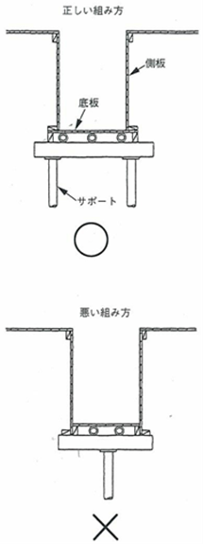  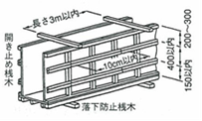  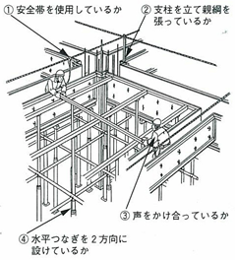
 | ２）梁底根太を配置する |  |  |  |  |  |  | 職長
 | ３）梁底型枠を組み立てる | ・根太がはずれて落下する |  |  |  |  | ・梁底根太は3点で支持させ、落下防止のために底板に番線止めする | 職長・作業員
 |  | ・コンパネが劣化し座屈する |  |  |  |  | ・傷んだり、劣化のひどいコンパネは使用前に取り除く | 職長・作業員
 | ４）梁側板型枠を取り付ける | ・梁側パネルが座屈し崩壊する |  |  |  |  | ・梁側パネルは、作業開始前に点検し、傷んだり劣化のない物を使用し、梁高が75㎝以上となる場合は縦桟で補強する | 作業員
 | ５）梁底セパを取り付ける |  |  |  |  |  |  | 作業員
 | ６）梁側根太を取り付ける | ・ビーム荷重等により梁型枠側板が座屈する |  |  |  |  | ・セパレータは垂直方向400mm、水平方向700㎜以内の間隔に設定する。また、上から1段目のセパレーターは200～300mm、下段のセパレーターは梁底板から50㎜内外で取り付ける | 作業員
 | ７）受け根太と梁型枠を固定する | ・玉掛け中、受け根太が落下する |  |  |  |  | ・受け根太の落下防止のために2カ所以上、番線等で固定する | 作業員
 | ８）梁天端に幅止めを取り付ける |  |  |  |  |  |  | 作業員
３ 梁の立て込み作業  （続く） | １）立入禁止の措置をする | ・他職の作業員が立ち入りケガをする |  |  |  |  | ・型枠建て込み作業中は、ラーコン又はバリケード等で立入禁止の措置をし、標示をする。 | 作業員
 | ２）柱型枠に親綱を張る | ・作業中、バランスを崩し墜落する |  |  |  |  | ・梁型枠作業は、建て型枠に支柱を立て、親綱を張り、安全帯を便用して作業する。 | 作業員
 | ３）梁型枠を玉掛けする | ・吊り位置が悪く荷振れで、荷が落下する |  |  |  |  | ・玉掛け作業は、有資格者が行い、介錯ロープで誘導し作業する。 | 玉掛者
 | ４）梁型枠を取り付ける | ・吊り荷に振られて墜落する |  |  |  |  | ・作業員は親綱に安全帯を掛け、架型枠取り付けは、有資格者の合図で、仮受けサポート上に微動巻き下げで降ろし、釘留めで固定する。 | 作業員
 | ５）玉掛けワイヤロ一プをはずす | ・バランスを崩し、梁上から墜落する |  |  |  |  | ・玉はずしは有資格者が作業し、作業中は安全帯を使用する。 | 玉掛者
 | ６）サポートを配置する | ・サポートの本数不足による倒壊災害 |  |  |  |  | ・作業開始前、図面により必要本数を拾い、作業主任者の指示で、敷板、敷き角サポート数量を配置する。 | 作業員

作業工程 | 作業の順序 | 危険性又は有害性の特定 | 危険の見積り |  |  |  | リスク低減措置 | 危険性又は  有害性に  接する人 | 安全対策の評価 |  |  |  | 備 考
 |  |  | 可能性 | 重大性 | 評 価 | 危険度 |  |  | 実効性 | 効 果 | 評 価 | 危険度
（続き） | ７）サポートを建てる | ・型枠材等の重量で倒壊する |  |  |  |  | ・梁下サポートの建込はダブルで立て、敷板に釘留めする。 | 作業員 |  |  |  |  | 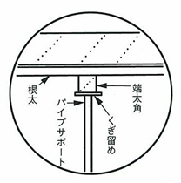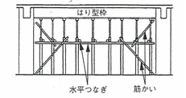  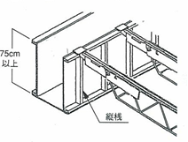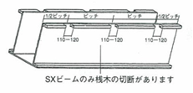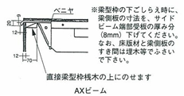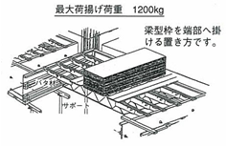
 | ８）梁底端太に転倒防止をする | ・トンボが緩み落下する |  |  |  |  | ・梁下根太には落下防止のため2カ所以上釘留めし倒壊防止のために、根がらみ、水平つなぎ、筋交いを取り付ける | 作業員
 | ９）根からみを取り付ける | ・サポートが転倒し倒壊する |  |  |  |  | ・梁型枠受けサポートには、FLから2001m～300㎜の高さで根がらみを取り付け、FLから2000m皿以内に水平つなぎを設ける。また、筋交いも確実に取り付ける | 作業員
 | 10）水平つなぎ、筋交いを取りつける | ・サポートが転倒し倒壊する |  |  |  |  | ・サポートにはFLから2000㎜以内に水平つなぎを単管パイプでXY、2方向に取り付ける | 作業員
 | 11）サポートの倒壊防止、滑動防止を点検する | ・点検不足による倒壊 |  |  |  |  | ・梁型枠取付け修了後、作業主任者はサポートの取り付け状態を点検する | 職長
４ 鋼製梁使用 | １）梁側の準備をする | ・梁側パネルが座屈し、倒壊する |  |  |  |  | ・ビーム取り付け前に、傾倒防止金具で補強し、梁側が75cm以上の場合補助材で補強する | 作業員
 | ２）鋼製梁を点検する |  |  |  |  |  |  | 職長
 | ３）鋼製梁を地組する | ・サイドビームの調整不足で鋼製梁が崩れる |  |  |  |  | ・鋼製梁は大梁内寸法に合わせスパンを調整しサイドビームは左右同じ長さに伸縮ピンで止め、両側受け金具でセットし、クサビで留める | 作業員
 | ４）スラブ下の立入禁止措置をする | ・吊り荷が落下し他職の作業員がケガをする |  |  |  |  | ・作業中は第3者の立入りをバリケード、カラーコーンで禁止し、標示をする | 職長・作業員
 | ５）柱間に親綱を張る | ・作業中バランスを崩し墜落する |  |  |  |  | ・梁上作業は柱間に親綱を張り、作業員安全帯を使用し作業する | 作業員
 | ６）鋼製梁を玉掛けする | ・玉掛け方法が悪く、荷が落下する |  |  |  |  | 玉掛け作業は有資格者を指名し、玉掛け作業手順で作業する | 玉掛者
 | ７）巻き上げ移動する | ・荷取り作業時、荷に振られて墜落する |  |  |  |  | ・梁上での荷取り作業は安全帯を親綱に掛け、荷は介錯ロープで引き寄せ仮置きする | 職長・作業員  玉掛者
 | ８）鋼製梁を取り付ける | ・2人の気が合わず、ビームを落とす |  |  |  |  | ・ビーム取り付け作業は2人作業とし、声を掛け、意気を合わせて作業する | 作業員
 | ９）鋼製梁を固定する | ・仮置き材の重量で鋼製梁が崩壊する |  |  |  |  | ・材料の仮置きはビーム3本に均等に掛け、指定された、最大荷重を遵守する | 職長・作業員

作業工程 | 作業の順序 | 危険性又は有害性の特定 | 危険の見積り |  |  |  | リスク低減措置 | 危険性又は  有害性に  接する人 | 安全対策の評価 |  |  |  | 備 考
 |  |  | 可能性 | 重大性 | 評 価 | 危険度 |  |  | 実効性 | 効 果 | 評 価 | 危険度
５ スラブ型枠ベニヤ敷き込み作業 | １）ベニヤの荷揚げ | ・強風でベニヤが振られ、飛散する |  |  |  |  | ・荷揚げ場所を決め、安定を良く見て仮置きする。また、風散防止のため、ロープ掛けをする | 職長・作業員 |  |  |  |  | 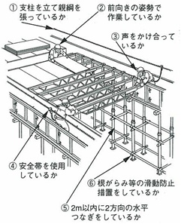
 | ２）ベニヤ張り | ・床短部から墜落する。 |  |  |  |  | ・手張り作業は、安全帯を親綱に掛け、梁側から中央へ張り込む | 作業員
 | ３）検査 | ・鉄筋荷降ろし又はコンクリート打設時スラブ(Fデッキ)が崩壊する |  |  |  |  | ・作業終了後、補強サポート、水平つなぎ、筋交い等を点検する | 職長

